План-конспект урока технологии учителя Адхамов М. Д.
«Создание декоративно-прикладных изделий из древесины»
5-6 класс
Цель: Ознакомить учащихся с видами резьбы по дереву.
Научить приемам выполнения основных элементов геометрической резьбы.
Оборудование: Образцы резьбы, выставка готовых изделий, резцы, заготовки учебных досок. Компьютер, проектор, экран.
Ход урока

- Организационный момент.
Ознакомление учащихся темой и целями урока .
Повторение правил техники безопасности при работе с режущими инструментами.
Инструктаж по правилам безопасности при резьбе.
1. При необходимости нести нож острием в низ, подавать его черенком.
2. Не держите руку, удерживающую заготовку на траектории движения резца.
3. Не прилагайте больших усилий при резании.
4. Не делайте резких движений.
5. Хранить резцы в специальных ящиках или укладках.

II. Основная часть.
1. Иллюстративный рассказ.
Среди различных видов декоративно-художественного творчества резьба по дереву занимает одно из первых мест. Овладеть этим искусством способен человек любого возраста. Вам потребуется только фантазия и немного свободного времени. Это увлекательное занятие может быть вашим хобби, а может оказаться любимой профессией.
С древних времен человек украшал свое жилище и его интерьер деревянными изделиями с художественной резьбой, изготовлял резную посуду, игрушки и другие предметы быта.
Художественная резьба непосредственно связана с понятием «орнамент» в переводе с латинского означает «украшение», «узор». Многие орнаменты существуют уже тысячи лет. Люди бережно передавали их из поколения в поколение. В них отражалась национальная культура народов. Русский орнамент содержит изображения полевых цветов, колосьев ржи и пшеницы или их снопы, листья, плоды деревьев – символ плодородия. Изображения птиц в русском орнаменте – символ счастья.
Различные виды резьбы по дереву можно объединить в четыре основные группы:
1.Плосковыемчатая
-контурная;
-геометрическая или трехгранно-выемчатая;
-скобчатая или ногтевидная;
-резьба с выбранным фоном или заоваленная, она же кудринская;
2.Рельефная
-барельефная (низкий рельеф);
-горельефная (более высокий рельеф);
3.Прорезная.
-контурная;
-сквозная;
-ажурная;
-накладная;
4.Скульптурная или объемная резьба.
Комбинированная резьба - когда в одном изделии сочетаются различные виды резьбы.
( см. Презентацию « Резьба по дереву. Художественные промыслы»).
На данном уроке мы освоим один из интересных видов резьбы – геометрическую резьбу. Относительная простота, декоративность сделали эту резьбу очень популярной. Она наиболее часто применяется для украшения предметов быта (посуда, мебель, игрушки, музыкальные инструменты и др.) (рис. 1).

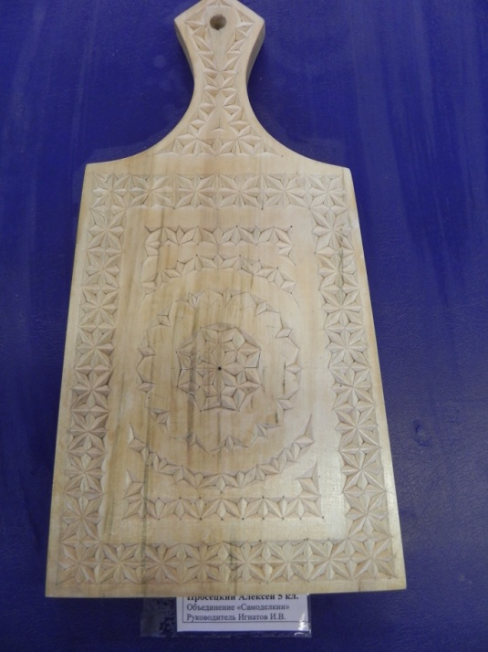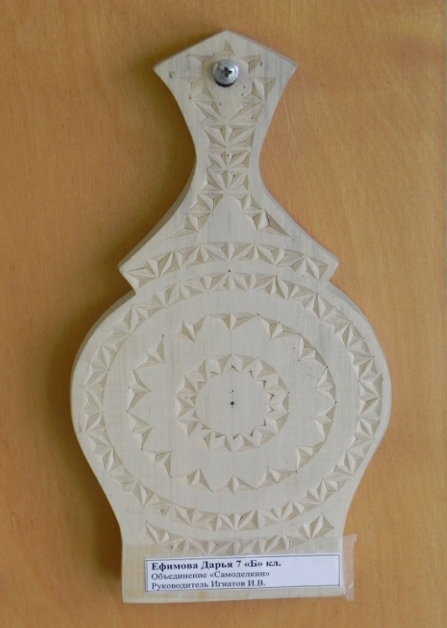

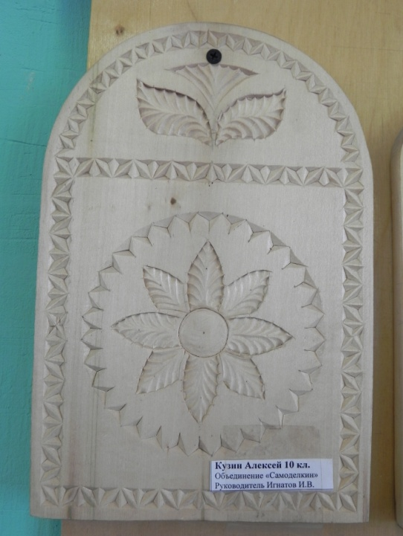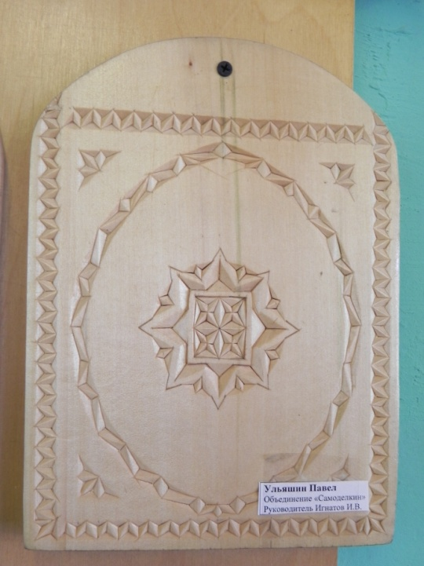

Рис. 1.
Все элементы геометрической резьбы представляют собой простейшие геометрические фигуры – треугольники, квадраты, ромбы, овалы, их сектора и сегменты, и др. Композиции узоров создаются путем повторения элементов заключенных в какую-либо геометрическую фигуру. Наиболее распространены в геометрической резьбе трехгранные выемки (треугольники) отличающиеся формой и размером, поэтому такую резьбу часто называют трехгранно-выемчатой
(рис. 2). 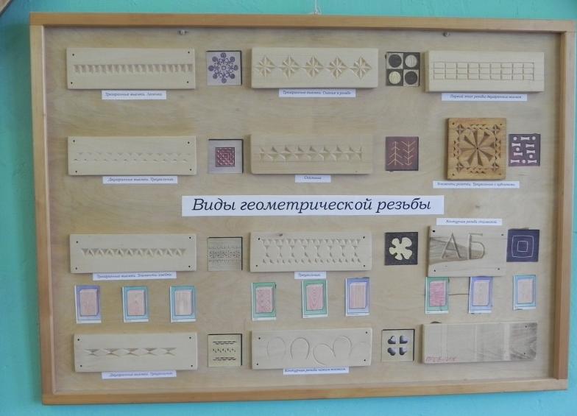
Рис. 2. Основные элементы геометрической резьбы.

( см. Презентацию «Контурная резьба по дереву».
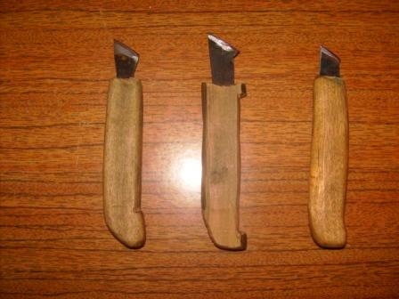
Эта резьба от начала до конца выполняется ножом-косяком. Лезвие косяка затачивают и полируют (рис.3).

Рис.3. Ножи-косяки.
Последовательность выполнения разметки.
Разметку узоров производят простым карандашом (твердости «Т» или «ТМ») с помощью угольника и линейки. Все элементы рисунка четко вычерчиваются на заготовке. Делают это так: Со всех четырех сторон учебной дощечки (100*250 мм.) очерчивают поля шириной 10 мм. Площадь внутри, будет заполнена полосками узоров – одиночными или двойными. Ширина одиночного узора-10мм, двойного-20мм; расстояние между полосками-5мм.
Отработка приемов резания ножом-косяком.
На рисунке изображен треугольник. В вершине треугольника ставится точка, от которой отходят линии к углам основания. Выполнение резьбы начинают с того, что носком косяка от вершины к углам основания по линиям делают три накола на глубину 3-4мм., в зависимости от габаритов треугольника. Причем резец должен располагаться при накалывании вертикально. Затем, наклонив резец, подрезают лишнюю древесину, постепенно углубляясь в точке схождения лучей, с каждой из трех сторон, не меняя положения резца. При точной подрезке от треугольника отделяется три маленьких трехгранных пирамидки. При подрезке следует учитывать направление волокон древесины. От этого зависит чистота резьбы. Таким образом, выполняют все элементы геометрической резьбы.
2. Практическая работа.
Ученикам дается задание выполнить разметку и основные элемента геометрической резьбы на учебной дощечке (учитывая индивидуальные способности учащихся).
Последовательность работы:
1. Нанесите разметку на заготовку.
2. Подберите инструмент по руке.
3. Выполните резьбу.
В процессе работы учитель делает 2-3 обхода.
- Итог урока.
Просмотр фрагмента видеофильма «Резьба по дереву» ( 6-8 мин.)
Оценка практической работы.
Учитель отмечает основные ошибки в резьбе и наиболее удачно выполненные работы.

Список использованной литературы.
1. Дементьев С.В. Резьба поддереву. М.: Издательский Дом МСП, 2000г.
2. Хворостов А.С. Геометрическая (трехгранно-выемчатая) резьба. // Школа и производство, 1995.-№1.
3. Матвеева Т. А., Изготовление художественных изделий из дерева/ прак. пособие.
- М.: Высшая школа, 1992.
4. Мигур П. Х., Обработка в школьных мастерских. – М.: «Просвещение»,1991.
5. Рихвк Э.В. ,Мастерим из древесины. – М.: «Просвещение», 1988.
6. Слипак В.П.. Резьба по дереву. – Издательство Псковского областного института усовершенствования учителей, 1994.
7. Федоров Г., Дарите людям красоту. – М.: Просвещение, 1985.
8.Самородский П. С. Технология. Технический труд : 6 класс. Издательский центр « Вентана-Граф» 2008 г

.

